Zapaski barmańskie - niech Twoi pracownicy będą banerem!
Sposoby na reklamę na zewnątrz - markizy, zadaszenia z logo, a może zapaska dla barmana?

Zapaski barmańskie - skuteczne tekstylia dostępne od ręki!
Zapaski barmańskie oferowane przez Litex Promo są niezwykle oryginalne. Niewiele barów używa takich zapasek, co sprawia, że Twoje miejsce będzie wyjątkowe. Zapaski barmańskie pełnią również funkcję reklamową. Można na nich umieścić logo firmy, którą chcemy reklamować. Można również umieścić tam logo firmy z którą np. współpracujemy. Wtedy dochodzi do momentu, gdy można wprowadzić synergię działań - jedna firma reklamuje drugą i odwrotnie.
Inne meble i akcesoria!

Zapaski barmańskie są rozwiązaniem szczególnie polecanym dla lokali gastronomicznych. Przydadzą się również wśród producentów produktów spożywczych. Każda z tych branż niekiedy boryka się z trudnościami w postaci np. trudnego rynku reklamowego. Litex Promo wychodzi na spotkanie tych problemów.
Zapaski barmańskie - zobacz produkt!

W ofercie Litex Promo dostępne są nie tylko zapaski barmańskie, ale również banery reklamowe tekstylne oraz takie wykonane z włókniny Każdy z nich prezentuje wysoki poziom wykonania.

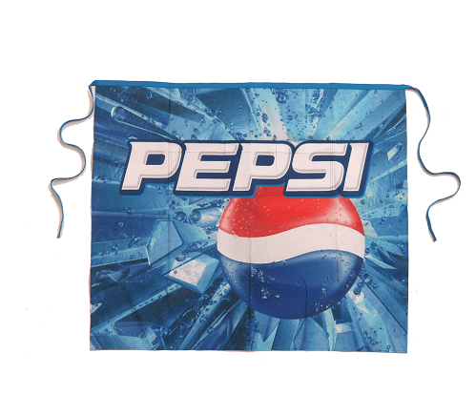
Zapaski wykonane są z tkaniny poliestrowej. Wymiary wynoszą 90x80cm, co sprawia, że wszystko będzie bardzo wyraźne i solidnie wykonane.
Litex Promo to firma oferująca również namioty oraz parasole reklamowe. Pozwala to na nienachalną reklamę outdoorową.

